小一·今日动态
｜2024.4.9
-来园情况-
今天是星期二，晴。来园17人。希望请假的宝宝早日来园哦！
来园的宝宝们能热情的和老师打招呼，还能绕好水杯带，放好自己的物品。
今天的点心是：牛奶、多样饼干、核桃仁。
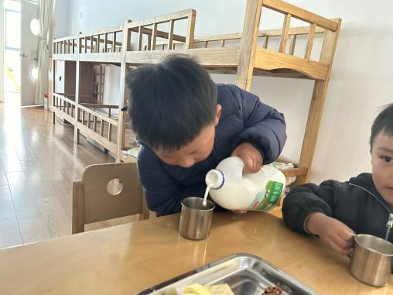 | 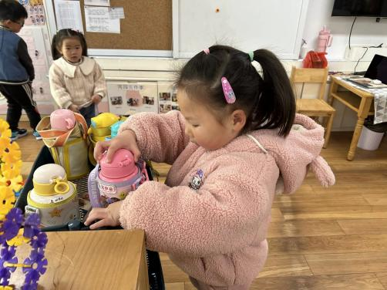 | 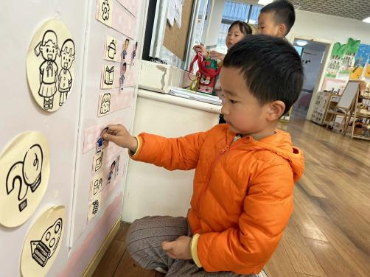
我们已经开始尝试自己倒牛奶啦，一手上、一手下托住牛奶桶 | 每天我们都会整理好自己的水杯，绕好水杯带放在小车上。 | 游戏之前我们要做好计划哦，根据人数和喜好进区域玩游戏。
-区域游戏-
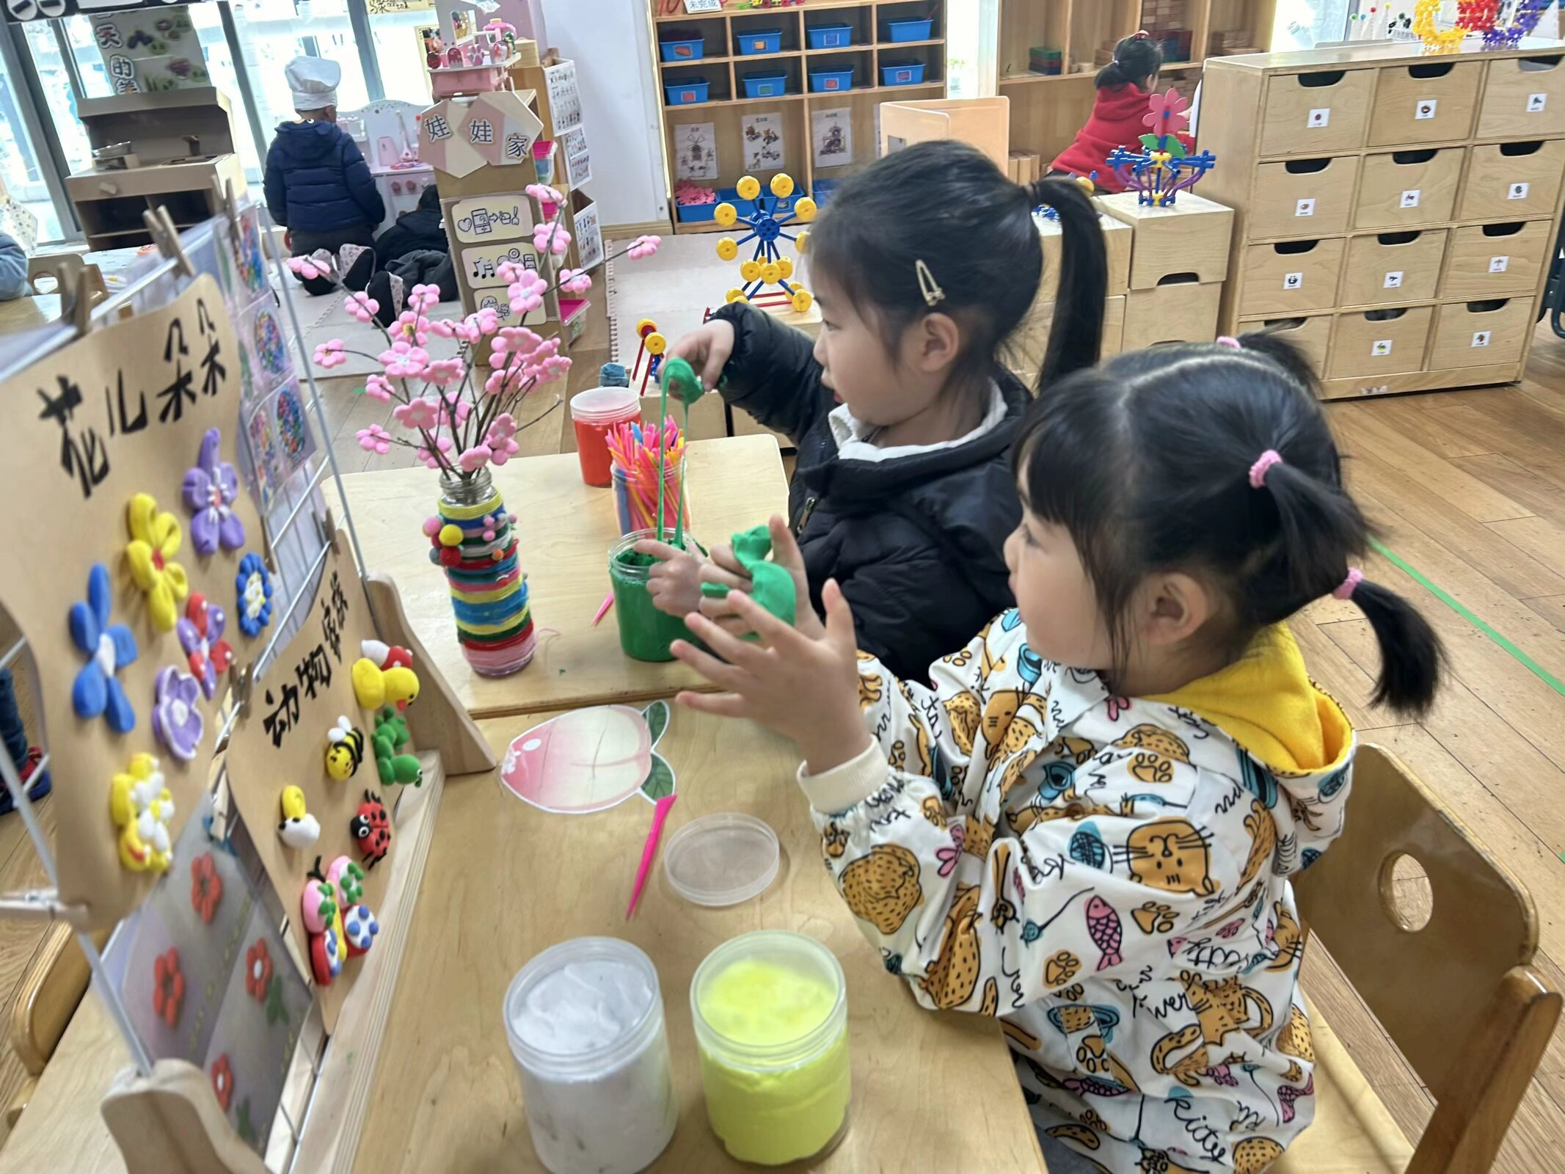 | 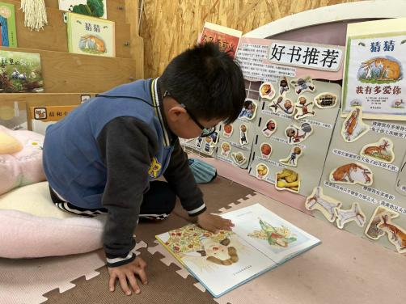 | 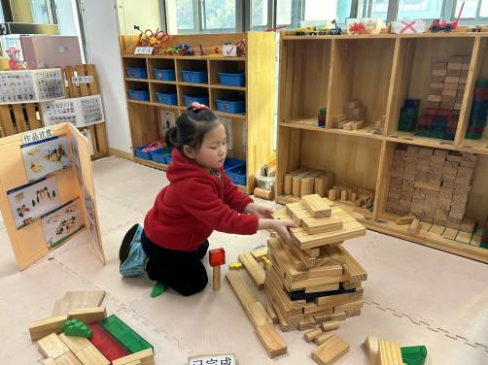
美工区：  嘟嘟和安安在用黏土做好看的樱花呢。这是昨天新学会的本领。 | 图书区：  旭晨正在看绘本《我妈妈》呢，他一边看还会一边说一说。 | 建构区：  艺艺把地上散落下来的单元积木都重新拼了起来，拼搭了高楼
-户外活动-
本周我们的户外区域为：投掷区、足球区、玩沙区和大型攀爬架。
小朋友们累了能主动喝水休息，热了会自己脱衣服，有很强的自我服务意识哦！
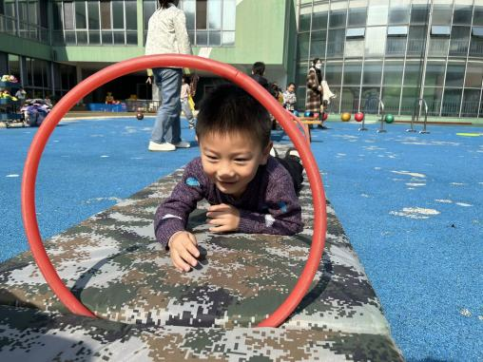 | 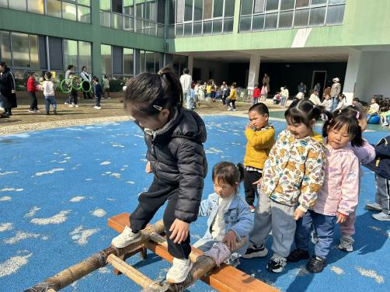 | 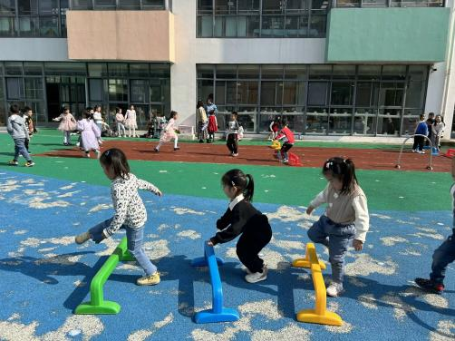
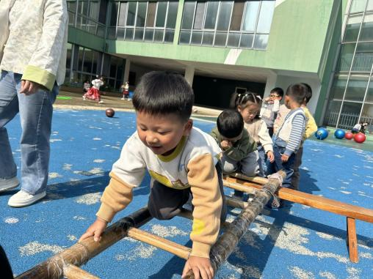 | 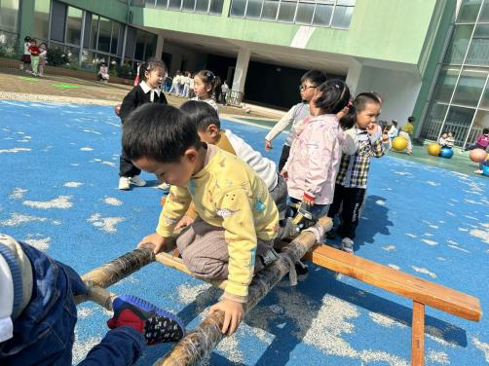 | 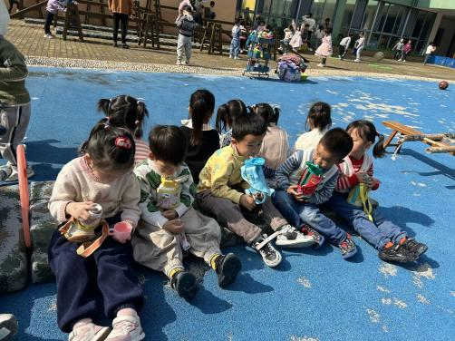
-集体活动-
美术：花朵颜料画
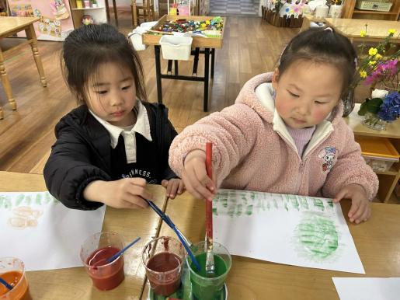 | 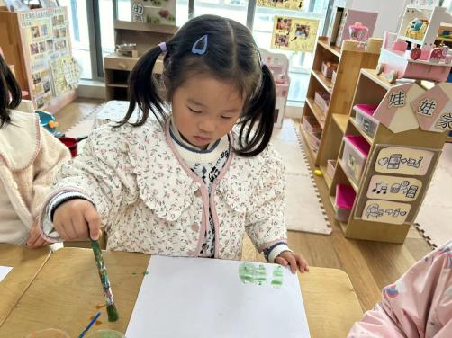 | 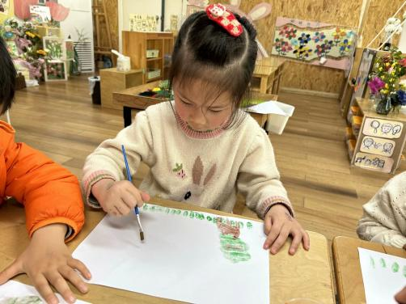
颜料使花朵做成的哦。 | 绿色可以用来画大树和小草。 | 我要画一个大房子！
-午餐时光-
今天的午餐是：荞麦饭、清蒸鸦片鱼、干锅包菜、丝瓜蛋汤。
水果是：冰糖雪梨羹。下午的点心是：红豆吐司面包。
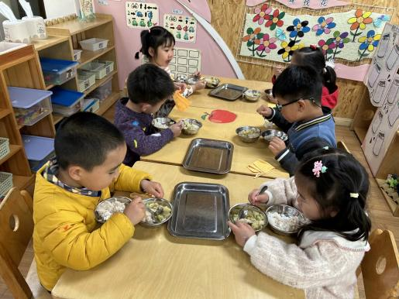 | 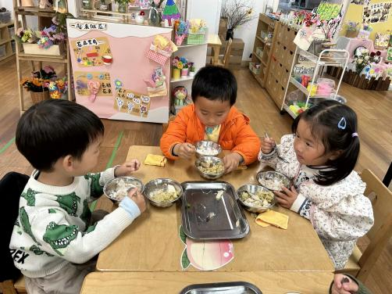 | 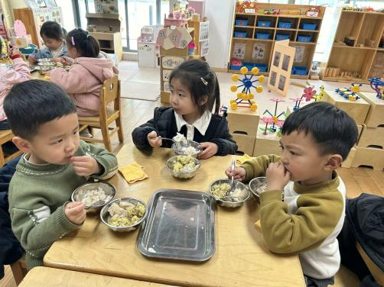
吃饭时我们也能小腰挺直做好哟 | 一口菜，一口饭，荤素搭配哟！ | 我们的习惯可好啦，小手扶着碗
-温馨提示-
1.最近气温逐渐上升，家长们请合理给孩子搭配衣服。如有身体不适请及时告知。
- end -
在一起的点滴都值得记录
我们｜小一班｜在一起

